1. 假设一条指令的执行过程分为“取指令”、“分析”和“执行”三段，每一段的时间分别是△t、2△t和3△t。在下列各种情况下，分别写出连续执行n条指令所需要的时间表达式。
⑴ 顺序执行方式。
⑵ 仅“取指令”和“执行”重叠。
⑶ “取指令”、“分析”和“执行”重叠。
答：
⑴ 顺序执行方式
△t
2△t
3△t
 |  |  | 1 |  |  |  |  |  | 2 |  |  | ......
 | 1 |  |  |  |  |  | 2 |  |  |  |  | ......
1 |  |  |  |  |  | 2 |  |  |  |  |  | ......

T＝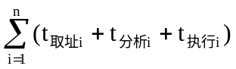＝n(△t＋2△t＋3△t)＝6n△t
⑵ 仅“取指令”和“执行”重叠
△t
2△t
3△t
 |  |  | 1 |  |  |  |  | 2 |  |  | ......
 | 1 |  |  |  |  | 2 |  |  |  |  | ......
1 |  |  |  |  | 2 |  |  |  |  |  | ......

T＝6△t＋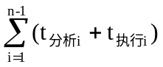＝6△t＋(n-1)(2△t＋3△t)＝(5n＋1)△t
⑶ “取指令”、“分析”和“执行”重叠
△t
2△t
3△t
 |  |  | 1 |  |  | 2 |  |  | 3 |  |  | 4 |  |  | ......
 | 1 |  | 2 |  |  | 3 |  |  | 4 |  |  |  |  |  | ......
1 |  | 2 |  |  | 3 |  |  | 4 |  |  |  |  |  |  | ......

T＝6△t＋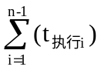＝6△t＋(n-1)(3△t)＝(3n＋3)△t
2. 一条线性流水线有4个功能段组成，每个功能段的延迟时间都相等，都为△t。开始5个任务，每间隔一个△t向流水线输入一个任务，然后停顿2个△t，如此重复。求流水线的实际吞吐率、加速比和效率。
答：

 |  |  | 1 | 2 | 3 | 4 | 5 |  |  | 6 | 7 | 8 | 9 | 10 |  |  | 11 | 12 | 13 | 14 | 15 |  | ...
 |  | 1 | 2 | 3 | 4 | 5 |  |  | 6 | 7 | 8 | 9 | 10 |  |  | 11 | 12 | 13 | 14 | 15 |  |  | ...
 | 1 | 2 | 3 | 4 | 5 |  |  | 6 | 7 | 8 | 9 | 10 |  |  | 11 | 12 | 13 | 14 | 15 |  |  |  | ...
1 | 2 | 3 | 4 | 5 |  |  | 6 | 7 | 8 | 9 | 10 |  |  | 11 | 12 | 13 | 14 | 15 |  |  |  |  | ...
1 | 2 | 3 | 4 | 5 | 6 | 7 | 8 | 9 | 10 | 11 | 12 | 13 | 14 | 15 | 16 | 17 | 18 | 19 | 20 | 21 | 22 | 23
我们可以看出，在（7n+1）Δt的时间内，可以输出5n个结果，如果指令的序列足够长（n→∞），并且指令间不存在相关，那么，吞吐率可以认为满足：
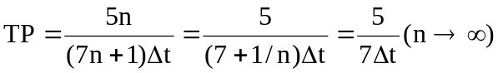
加速比为：
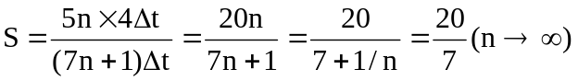
从上面的时空图很容易看出，效率为：
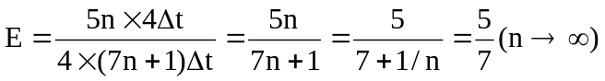

3. 用一条5个功能段的浮点加法器流水线计算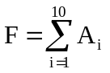。每个功能段的延迟时间均相等，流水线的输出端与输入端之间有直接数据通路，而且设置有足够的缓冲寄存器。要求用尽可能短的时间完成计算，画出流水线时空图，计算流水线的实际吞吐率、加速比和效率。
答：
首先需要考虑的是“10个数的和最少需要做几次加法？”，我们可以发现，加法的次数是不能减少的：9次；于是我们要尽可能快的完成任务，就只有考虑如何让流水线尽可能充满，这需要消除前后指令之间的相关。由于加法满足交换律和结合律，我们可以调整运算次序如以下的指令序列，我们把中间结果寄存器称为R，源操作数寄存器称为A，最后结果寄存器称为F，并假设源操作数已经在寄存器中，则指令如下：
I1： R1←A1+A2
I2： R2←A3+A4
I3： R3←A5+A6
I4： R4←A7+A8
I5： R5←A9+A10
I6： R6←R1+R2
I7： R7←R3+R4
I8： R8←R5+R6
I9： F←R7+R8
这并不是唯一可能的计算方法。假设功能段的延迟为Δt。时空图如下（图中的数字是指令号）：

 |  |  |  | 1 | 2 | 3 | 4 | 5 |  | 6 |  | 7 |  |  | 8 |  |  |  |  | 9
 |  |  | 1 | 2 | 3 | 4 | 5 |  | 6 |  | 7 |  |  | 8 |  |  |  |  | 9
 |  | 1 | 2 | 3 | 4 | 5 |  | 6 |  | 7 |  |  | 8 |  |  |  |  | 9
 | 1 | 2 | 3 | 4 | 5 |  | 6 |  | 7 |  |  | 8 |  |  |  |  | 9
1 | 2 | 3 | 4 | 5 |  | 6 |  | 7 |  |  | 8 |  |  |  |  | 9
1 | 2 | 3 | 4 | 5 | 6 | 7 | 8 | 9 | 10 | 11 | 12 | 13 | 14 | 15 | 16 | 17 | 18 | 19 | 20 | 21
整个计算过程需要21Δt，所以吞吐率为：
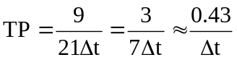
加速比为：
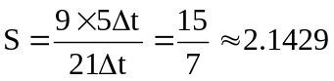
效率为：
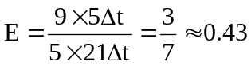

4. 一条线性静态多功能流水线由6个功能段组成，加法操作使用其中的1、2、3、6功能段，乘法操作使用其中的1、4、5、6功能段，每个功能段的延迟时间均相等。流水线的输出端与输入端之间有直接数据通路，而且设置有足够的缓冲寄存器。用这条流水线计算向量点积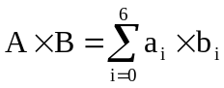，画出流水线时空图，计算流水线的实际吞吐率、加速比和效率。
答：
我们安排运算次序如下：把中间结果寄存器称为R，源操作数寄存器称为A、B，最后结果寄存器称为F，并假设源操作数已经在寄存器中，则指令如下：
I1： | R0←A0*B0 | I8： | R7←R0+R1
I2： | R1←A1*B1 | I9： | R8←R2+R3
I3： | R2←A2*B2 | I10： | R9←R4+R5
I4： | R3←A3*B3 | I11： | R10←R6+R7
I5： | R4←A4*B4 | I12： | R11←R8+R9
I6： | R5←A5*B5 | I13： | F←R10+R11
I7： | R6←A6*B6
假设功能段的延迟为Δt。时空图如下（图中的数字是指令号）：

 |  |  | 1 | 2 | 3 | 4 | 5 | 6 | 7 |  |  |  | 8 | 9 | 10 |  | 11 |  | 12 |  |  |  | 13
 |  | 1 | 2 | 3 | 4 | 5 | 6 | 7
 | 1 | 2 | 3 | 4 | 5 | 6 | 7
 |  |  |  |  |  |  |  |  |  |  |  | 8 | 9 | 10 |  | 11 |  | 12 |  |  |  | 13
 |  |  |  |  |  |  |  |  |  |  | 8 | 9 | 10 |  | 11 |  | 12 |  |  |  | 13
1 | 2 | 3 | 4 | 5 | 6 | 7 |  |  |  | 8 | 9 | 10 |  | 11 |  | 12 |  |  |  | 13
1 | 2 | 3 | 4 | 5 | 6 | 7 | 8 | 9 | 10 | 11 | 12 | 13 | 14 | 15 | 16 | 17 | 18 | 19 | 20 | 21 | 22 | 23 | 24
整个计算过程需要24Δt，所以吞吐率为：
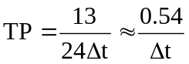
加速比为：
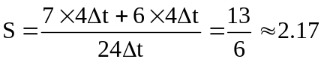
效率为：
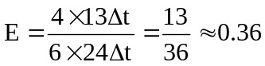

5. 一条有三个功能段的流水线如下图。每个功能段的延迟时间均相等，都为△t。其中功能段S₂的输出要返回到它自己的输入端循环一次。
输入
输出
S₁
S₂
S₃
△t
△t
△t
⑴ 如果每间隔一个△t向流水线的输入端连续输入新任务，问这条流水线会发生什么情况？
⑵ 求这条流水线能够正常工作的最大吞吐率、加速比和效率。
⑶ 有什么办法能够提高这条流水线的吞吐率，画出新的流水线。
答：
⑴
如果每间隔一个△t向流水线的输入端连续输入新任务，流水线S2功能段存在资源冲突。见下表：
时间  功能段 | t1 | t2 | t3 | t4 | t5
S1 | X1 | X2 | X3 | X4 | X5
S2 |  | X1 | X1,X2 | X2,X3 | X3,X4
S3 |  |  |  | X1 | X2
⑵
每间隔两个△t向流水线的输入端连续输入新任务（如见下表所示）可获得最佳性能。
时间  功能段 | t1 | t2 | t3 | t4 | t5 | t6
S1 | X1 |  | X2 |  | X3
S2 |  | X1 | X1 | X2 | X2 | X3
S3 |  |  |  | X1 |  | X2
我们可以看出：在（2n+2）Δt的时间内，可以输出n个结果，如果指令的序列足够长（n→∞），并且指令间不存在相关，那么，吞吐率为：
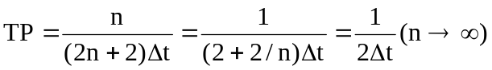
加速比为：
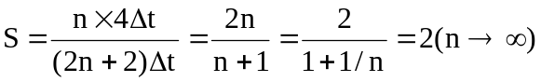
效率为：
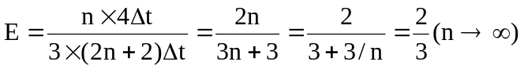
⑶
如要提高这条流水线的吞吐率，可采用：将功能段S2重复设置一次，见下图：
S₃
输出

S₁
S₂
S₂
输入
△t
△t
△t
△t

6. 一条有4个功能段的非线性流水线，每个功能段的延迟时间都相等，都为20ns，它的预约表如下：
时间  流水段 | 1 | 2 | 3 | 4 | 5 | 6 | 7
S₁ | × |  |  |  |  |  | ×
S₂ |  | × |  |  |  | ×
S₃ |  |  |  | ×
S₄ |  |  | × |  | ×
⑴ 写出流水线的禁止向量和初始冲突向量。
⑵ 画出调度流水线的状态图。
⑶ 求流水线的最小启动循环和最小平均启动距离。
⑷ 求平均启动距离最小的恒定循环。
⑸ 求流水线的最大吞吐率。
⑹ 按照最小启动循环连续输入10个任务，求流水线的实际吞吐率。
⑺ 画出该流水线各功能段之间的连接图。
答：
⑴
禁止向量F=（6,4,2）；冲突向量C=（101010）。
⑵
i=1
i≥7
i=3
i≥7
i=5
i=3
i≥7
i=5
i=5
i≥7
101010
111111
101111
101011
C0
C1
C2
C3

⑶
简单循环 | 平均启动距离
1，7（C0-C1-C0） | 4
3，7（C0-C2-C0） | 5
5，7（C0-C3-C0） | 6
3，5，7（C0-C2-C3-C0） | 5
3，5（C0-C2-C3-C2-C3） | 4
5，3，7（C0-C3-C2-C0） | 5
5，3（C0-C3-C2-C3-C2） | 4
5（C0-C3-C3） | 5
7（C0-C0） | 7
∴ 流水线的最小启动循环为：（1，7）或（3，5）或（5，3），最小平均启动距离为4。
⑷
由上表可知：平均启动距离最小的恒定循环为（5）。
⑸
采用最小平均启动距离为4的最小启动循环可获得流水线的最大吞吐率，以（1，7）为例：（其他类似，最大吞吐率皆相同）
当任务数为偶数2n时：
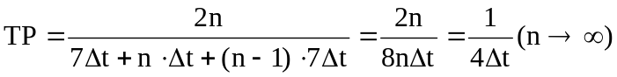
当任务数为奇数2n+1时：
∴ 流水线的最大吞吐率为：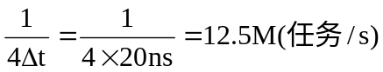
⑹
10个任务的实际吞吐率：利用上式可得（偶数个任务）TP₁₀=1/4△t=12.5M(任务/s)。
⑺
该流水线的连接图为：
S1
S2
S3
S4
1
2
3
4
5
6
7
输入
输出

7. 一条由4个功能段组成的非线性流水线的预约表如下，每个功能段的延迟时间都为10ns。
时间  流水段 | 1 | 2 | 3 | 4 | 5 | 6
S₁ | × |  |  |  |  | ×
S₂ |  | × |  | ×
S₃ |  |  | ×
S₄ |  |  |  | × | ×
⑴ 写出流水线的禁止向量和初始冲突向量。
⑵ 画出调度流水线的状态图。
⑶ 求流水线的最小启动循环和最小平均启动距离。
⑷ 在流水线中插入一个非计算延迟功能段后，求该流水线的最佳启动循环及其最小平均启动距离。
⑸ 画出插入一个非计算延迟功能段后的流水线预约表（5行8列）。
⑹ 画出插入一个非计算延迟功能段后的流水线状态变换图。
⑺ 分别计算在插入一个非计算延迟功能段前、后的最大吞吐率。
⑻ 如果连续输入10个任务，分别计算在插入一个非计算延迟功能段前、后的实际吞吐率。
答：
⑴
禁止向量F=（5,2,1）；冲突向量C=（10011）。
⑵
⑶
10011
i=3
i=4
C0
i≥6
简单循环 | 平均启动距离
3 | 3
4 | 4
6 | 6
最小启动循环为（3），最小平均启动距离为3。
⑷
插入一个非计算延迟功能段后，最小平均启动距离为2（因为预约表中每行至多2个×），相应地可改进最小启动循环为（2）。
⑸
时间  功能段 | 1 | 2 | 3 | 4 | 5 | 6 | 7 | 8
S1 | X |  |  |  |  |  |  | X
S2 |  | X |  |  | X
S3 |  |  | X
S4 |  |  |  |  | X | X
D |  |  |  | X |  |  | X
⑹
流水线的禁止向量为（1，3，7），流水线的冲突向量为1000101，
流水线的状态图如下：
1000101
1010101
1000111
i=4,6
i≥8
i=4,6
i≥8
i=4,6
i≥8
i=2
i=2
i=5
C0
C1
C2
i=5

简单循环 | 平均启动距离
2，4(C0-C1) | 3
2，6(C0-C1) | 4
2(C0-C1-C1) | 2
4(C0-C0) | 4
6(C0-C0) | 6
5(C0-C2-C2) | 5
5，4(C0-C2) | 4.5
5，6(C0-C2) | 5.5
流水线的最小启动循环为（2），最小平均启动距离为2。
⑺
插入前：
插入后：
⑻
连续输入10个任务，插入前的实际吞吐率为：
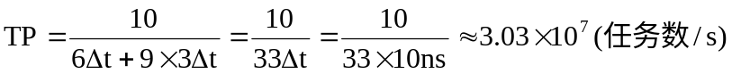
连续输入10个任务，插入后的实际吞吐率为：
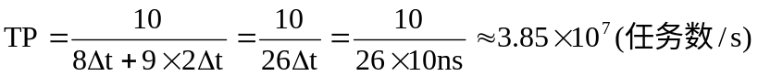

8. 在流水线处理机中，有独立的加法操作部件和乘法操作部件各一个，加法操作部件为4段流水线，乘法操作部件6段流水线，都在第一段从通用寄存器读操作数，在最后一段把运算结果写到通用寄存器中。每段的时间长度都相等，都是一个时钟周期。每个时钟周期发出一条指令。问可能发生哪几种数据相关?写出发生相关的指令序列，分析相关发生的原因，并给出解决相关的具体办法。
答：
可能的数据相关性有：
⑴ “先写后读”（RAW）相关
- Read After 加法写。原因：还没有写好就已经读取寄存器中的数据了。
DADD R1,R2,R3 ；（R2）＋（R3）→（R1）
DSUB R4,R1,R5 ；（R1）－（R5）→（R4）
- Read After 乘法写。原因：还没有写好已经读取寄存器中的数据了。
DMUL R1,R2,R3 ；（R2）×（R3）→（R1）
DSUB R4,R1,R5 ；（R1）－（R5）→（R4）
本相关在流水线顺序执行和乱序执行时都可能发生。解决的方法是：利用编译程序调整指令的次序方法；延迟执行是避免数据相关最简单的方法；建立寄存器之间的专用路径。
⑵ “写—写”（WAW）相关
Write After 乘法写。原因：后写的反而早执行（乘法所化的时间长，后面一个写任务反而先完成），使最后写入的内容不正确。
DMUL R1,R2,R3 ；（R2）×（R3）→（R1）
DSUB R1,R4,R5 ；（R4）－（R5）→（R1）
本相关只有在流水线乱序执行时才可能发生。解决的方法是：寄存器换名。
⑶ “先读后写”（WAR）相关
Write After 任何读。原因：前面的读操作因为某种原因被推迟，要读的内容被后面的写操作修改了。
DSUB R4,R1,R5 ；（R1）－（R5）→（R4）
DADD R1,R2,R3 ；（R2）＋（R3）→（R1）
本相关只有在流水线乱序执行时才可能发生。解决的方法是：寄存器换名。

9. 在下列不同结构的处理机上运行8×8的矩阵乘法C=A×B，计算所需要的最短时间。只计算乘法指令和加法指令的执行时间，不计算取操作数、数据传送和程序控制等指令的执行时间。加法部件和乘法部件的延迟时间都是3个时钟周期，另外，加法指令和乘法指令还要经过一个“取指令”和“指令译码”的时钟周期，每个时钟周期为20ns，C的初始值为“0”。各操作部件的输出端有直接数据通路连接到有关操作部件的输入端，在操作部件的输出端设置有足够容量的缓冲寄存器。
⑴ 处理机内只有一个通用操作部件，采用顺序方式执行指令。
⑵ 单流水线标量处理机，有一条两个功能的静态流水线，流水线每个功能段的延迟时间均为一个时钟周期，加法操作和乘法操作各经过3个功能段。
⑶ 多操作部件处理机，处理机内有独立的乘法部件和加法部件，两个操作部件可以并行工作。只有一个指令流水线，操作部件不采用流水线结构。
⑷ 单流水线标量处理机，处理机内有两条独立的操作流水线，流水线每个功能段的延迟时间均为一个时钟周期。
⑸ 超标量处理机，每个时钟周期同时发射一条乘法指令和一条加法指令，处理机内有两条独立的操作流水线，流水线的每个功能段的延迟时间均为一个时钟周期。
⑹ 超流水线处理机，把一个时钟周期分为两个流水级，加法部件和乘法部件的延迟时间都为6个流水级，每个时钟周期能够分时发射两条指令，即每个流水级能够发射一条指令。
⑺ 超标量超流水线处理机，把一个时钟周期分为两个流水级，加法部件和乘法部件延迟时间都为6个流水级，每个流水级能够同时发射一条乘法指令和一条加法指令。
答：
要完成上面的矩阵乘法，需要完成的乘法数目为8×8×8=512次；需要完成的加法数目为8×8×7=448次；下面分析处理机的结构会给性能带来什么样的影响。
⑴ 通用操作部件采用顺序方式执行
顺序执行时，每个乘法和加法指令都需要5个时钟周期（取指令、指令分析、指令执行）；所以所需要的时间为：
⑵ 单流水线标量处理机，有一条两个功能的静态流水线
因为有足够的缓冲寄存器，所以我们可以首先把所有的乘法计算完，并通过调度使加法流水线不出现停顿，所以所需要的时间为：
加法 | 加3 |  |  |  |  |  |  |  |  |  |  |  |  |  |  |  | 1 | 2 | 3 | 4 | …
加法 | 加2 |  |  |  |  |  |  |  |  |  |  |  |  |  |  | 1 | 2 | 3 | 4 | …
加法 | 加1 |  |  |  |  |  |  |  |  |  |  |  |  |  | 1 | 2 | 3 | 4 | …
乘法 | 乘3 |  |  |  |  | ① | ② | ③ | ④ | ⑤ | ⑥ | ⑦ | ⑧ | …
乘法 | 乘2 |  |  |  | ① | ② | ③ | ④ | ⑤ | ⑥ | ⑦ | ⑧ | …
乘法 | 乘1 |  |  | ① | ② | ③ | ④ | ⑤ | ⑥ | ⑦ | ⑧ | …
 | 译码 |  | ① | ② | ③ | ④ | ⑤ | ⑥ | ⑦ | ⑧ | … |  |  | 1 | 2 | 3 | 4 | …
 | 取指 | ① | ② | ③ | ④ | ⑤ | ⑥ | ⑦ | ⑧ | … |  |  | 1 | 2 | 3 | 4 | …
 |  | 1 | 2 | 3 | 4 | 5 | 6 | 7 | 8 |  | 513 | 514 | 515 | 516 | 517 | 518 |  | 963 | 964 | 965 | 966
1=①+②、2=1+③、3=2+④、4=3+⑤、5=4+⑥、6=5+⑦、7=6+⑧
⑶ 多操作部件处理机，只有一条指令流水线
由于只有一条指令流水线，所以只能一个时钟周期发射一条指令；由于操作部件不采用流水线，对于结果C矩阵的第一个元素，首先执行2次乘法，然后乘法和加法并行执行7次，此时C矩阵的第一个元素出来了，然后加法运算停顿3个时钟周期，再开始与乘法并行执行运算7次，如此下去，直到C的64个元素都出来。故执行时间为：
⑷ 单流水线标量处理机，处理机内有两条独立的操作流水线
由于只有一条指令流水线，所以只能一个时钟周期发射一条指令；对于乘法运算不存在数据相关，对于加法运算有数据相关，由于存在足够的缓冲寄存器，我们可以通过合适的调度消除加法的数据相关。因此，最佳情况下的执行时间为：
加法 | 加3 |  |  |  |  |  |  |  |  |  |  |  |  | 1 | 2 | 3 | 4 | 5 | 6 | 7
加法 | 加2 |  |  |  |  |  |  |  |  |  |  |  | 1 | 2 | 3 | 4 | 5 | 6 | 7
加法 | 加1 |  |  |  |  |  |  |  |  |  |  | 1 | 2 | 3 | 4 | 5 | 6 | 7
乘法 | 乘3 |  |  |  |  | ① | ② | ③ | ④ | ⑤ | ⑥ | ⑦ | ⑧ |  |  |  |  |  |  |  | ① | ② | ③
乘法 | 乘2 |  |  |  | ① | ② | ③ | ④ | ⑤ | ⑥ | ⑦ | ⑧ |  |  |  |  |  |  |  | ① | ② | ③ | ④
乘法 | 乘1 |  |  | ① | ② | ③ | ④ | ⑤ | ⑥ | ⑦ | ⑧ |  |  |  |  |  |  |  | ① | ② | ③ | ④ | …
 | 译码 |  | ① | ② | ③ | ④ | ⑤ | ⑥ | ⑦ | ⑧ | 1 | 2 | 3 | 4 | 5 | 6 | 7 | ① | ② | ③ | ④ | …
 | 取指 | ① | ② | ③ | ④ | ⑤ | ⑥ | ⑦ | ⑧ | 1 | 2 | 3 | 4 | 5 | 6 | 7 | ① | ② | ③ | ④ | …
 |  | 1 | 2 | 3 | 4 | 5 | 6 | 7 | 8 | 9 | 10 | 11 | 12 | 13 | 14 | 15 | 16 | 17 | 18 | 19 | 20 | 21 | 22
1=①+②、2=1+③、3=2+④、4=3+⑤、5=4+⑥、6=5+⑦、7=6+⑧
⑸ 超标量处理机
同一时钟周期可以有一条乘法指令和一条加法指令同时发射，对于乘法运算不存在数据相关性，对于加法运算有数据相关性，由于存在足够的缓冲寄存器，当运算完所有的乘法运算后，还要做一次加法运算。因此执行时间为：
加法 | 加3 |  |  |  |  |  |  |  |  | 1 | 2 | 3 | 4 | 5 | 6 | 7 |  | 1 | 2 | 3 | 4 | 5 | …
加法 | 加2 |  |  |  |  |  |  |  | 1 | 2 | 3 | 4 | 5 | 6 | 7 |  | 1 | 2 | 3 | 4 | 5 | …
加法 | 加1 |  |  |  |  |  |  | 1 | 2 | 3 | 4 | 5 | 6 | 7 |  | 1 | 2 | 3 | 4 | 5 | …
加法 | 译码 |  |  |  |  |  | 1 | 2 | 3 | 4 | 5 | 6 | 7 |  | 1 | 2 | 3 | 4 | 5 | …
加法 | 取指 |  |  |  |  | 1 | 2 | 3 | 4 | 5 | 6 | 7 |  | 1 | 2 | 3 | 4 | 5 | …
乘法 | 乘3 |  |  |  |  | ① | ② | ③ | ④ | ⑤ | ⑥ | ⑦ | ⑧ | ① | ② | ③ | ④ | ⑤ | ⑥ | ⑦ | ⑧ | …
乘法 | 乘2 |  |  |  | ① | ② | ③ | ④ | ⑤ | ⑥ | ⑦ | ⑧ | ① | ② | ③ | ④ | ⑤ | ⑥ | ⑦ | ⑧ | …
乘法 | 乘1 |  |  | ① | ② | ③ | ④ | ⑤ | ⑥ | ⑦ | ⑧ | ① | ② | ③ | ④ | ⑤ | ⑥ | ⑦ | ⑧ | …
乘法 | 译码 |  | ① | ② | ③ | ④ | ⑤ | ⑥ | ⑦ | ⑧ | ① | ② | ③ | ④ | ⑤ | ⑥ | ⑦ | ⑧ | …
乘法 | 取指 | ① | ② | ③ | ④ | ⑤ | ⑥ | ⑦ | ⑧ | ① | ② | ③ | ④ | ⑤ | ⑥ | ⑦ | ⑧ | …
乘法 |  | 1 | 2 | 3 | 4 | 5 | 6 | 7 | 8 | 9 | 10 | 11 | 12 | 13 | 14 | 15 | 16 | 17 | 18 | 19 | 20 | 21 | 22
1=①+②、2=1+③、3=2+④、4=3+⑤、5=4+⑥、6=5+⑦、7=6+⑧
⑹ 超流水线处理机
每个时钟周期发射两条指令，加法部件和乘法部件都为6个流水级。事实上相当于将时钟周期变成了10ns，而加法和乘法流水线变成了6级。因此执行时间为：
⑺ 超标量超流水线处理机
一个时钟周期分为两个流水级，加法部件和乘法部件都为6个流水级，每个流水级能同时发射一条加法和一条乘法指令。综合⑸和⑹的分析，我们可以知道，执行时间为：

